

计算机与信息 学院实验报告

实验课程： | 前端实验
实验编号： | 2
实验名称： | raycast前端页面模仿
实验人员： | 学号 | 24111302044
 | 姓名 | 尹文静
 | 班级 | 24软件工程1班
指导教师： | 王冬越
实验室： | 学苑南楼1号楼401
实验日期： | 2026年 5月29 日

设计背景与目标

为什么选择 Raycast 作为参考
Raycast（raycast.com）是一款面向开发者和效率爱好者的 macOS 生产力工具，其核心体验围绕"命令面板"展开——用户通过全局快捷键呼出一个搜索框，然后以纯键盘操作完成启动应用、执行脚本、管理窗口等任务。Raycast 官网的设计极具辨识度：明亮渐变背景、极简导航（Logo + 汉堡菜单）、大号产品标题、居中的"命令输入框"式 demo 区域、左右交替的功能展示区块，以及遍布全站的键盘快捷键动画暗示。这些设计手法与产品自身的"命令面板"隐喻高度统一，让访客在浏览官网时就能感受到产品的核心气质。
本研究选择的参考维度包括：(1) 极简导航结构（Logo + 汉堡菜单全屏覆盖层）；(2) Hero 区块的渐变大标题 + 输入框 demo 布局；(3) 左右交替的功能区块展示方式；(4) 工具集成卡片网格；(5) 社区模板卡片网格；(6) 全站配色统一的克制感与局部明亮渐变的张力。

MindVault 产品定位
MindVault 是我自定义的产品概念：一款为创意工作者（设计师、写作者、产品经理、研究者）打造的"极速想法捕捉与智能关联工具"。其核心价值主张有三点：
- 极速捕捉：全局快捷键一键呼出，支持 Markdown，离线可用，不打断当前工作流。
- 智能关联：AI 自动提取关键词，在笔记之间建立双向链接，知识网络随积累自生长。
- 重新发现：时间线回溯 + 随机回顾功能，让旧灵感有机会点亮当下的瓶颈。
MindVault 的隐喻是"思维的保险库"——创意工作者的想法稍纵即逝，工具必须足够快才能捕获它们；捕获之后的关联与回顾则是"保险库"的价值所在。这与 Raycast 的"命令面板"隐喻在"快"这一维度上是共通的，而 MindVault 进一步延伸到"关联"和"回顾"，形成了自己的差异化。

设计转译与差异化

手法级转译对比
本项目的转译原则是"手法级借鉴，视觉级创新"——保留 Raycast 的布局手法和交互模式，但完全用自己的配色、字体、文案和视觉资产重新填充。下表列出了关键设计手法的转译对应关系：
表1关键设计手法的转译对应关系
设计维度 | Raycast 原始手法 | MindVault 转译手法
导航栏 | 极简：左侧 Logo + 右侧汉堡 ☰，点击展开全屏模糊覆盖层菜单 | 完全复刻：左侧 "MindVault"（Poppins 粗体，#C86B3A）+ 右侧 ☰，全屏 backdrop-filter: blur(20px) 覆盖层，居中列 7 个锚点链接
配色策略 | 冷色系（紫→蓝渐变），暗色底 / 浅色底双主题 | 暖色系（#E8925E → #C86B3A → #9B6BB0），单一暖白纸色底（#FAF9F7），"灵感的温度"
Hero 标题 | 大号加粗产品名 + 描述文字 + 渐变背景 | 大号 Poppins 800 渐变色标题（background-clip: text）+ 副标题 + 暖→冷渐变淡底 + 装饰光斑
Hero 交互核心 | 命令面板 demo 截图 / 视频 | 实时打字机动画输入框——逐字输出 + 联想卡片淡入浮出 + 3 秒循环，让访客"目睹"产品核心体验
功能区块 | 左右交替图文布局（左文右图 / 左图右文） | 3 个 Raycast 式交替区块：P2 左文右图 → P3 左图右文 → P4 左文右图
键盘隐喻 | 站点中大量 ⌘K / ⌘Space 等快捷键提示 | 命令输入框右侧固定 ⌘Space 快捷键徽标；功能区块引用 ⌘N / ⌘L / ⌘T 等快捷键
卡片网格 | 集成工具卡片 + 社区模板卡片 | 复刻网格布局：6 款工具集成卡片 + 6 张模板卡片，hover 上浮 + 阴影加深
底部 CTA | 居中行动号召 + 下载按钮 + 页脚链接 | 大号"免费下载 MindVault"按钮 + 版权信息 + 隐私/条款/日志/联系链接

完整配色方案
表2完整配色方案
色值 | 角色 | 用途
#C86B3A | 主色（暖琥珀铜） | 导航 Logo、高亮链接、CTA 按钮、打字光标
#5B5EA6 | 辅助色（鸢尾蓝紫） | 知识网络节点、渐变终点、章节标题底色
#E8925E | 渐变起点（暖珊瑚） | Hero 渐变暖端、装饰光斑
#9B6BB0 | 渐变中段（紫罗兰） | Hero 渐变过渡、标签色彩点缀
#FAF9F7 | 背景色（暖白纸色） | 全站页面背景、导航栏半透明底色
#FFFFFF | 表面色 | 卡片背景、输入框背景
#1C1A26 | 主文字色（深墨） | 标题、正文文字
#787580 | 次级文字色（暖灰） | 描述文字、标签、辅助信息
#EBE8E3 | 边框色 | 导航栏底边、卡片边框、分割线

页面结构与功能区块

整体页面流程
Page 1
Hero → Page 2
极速捕捉 → Page 3
智能关联 → Page 4
重新发现 → Page 5
集成生态 → Page 6
社区模板 → Page 7
CTA + Footer
页面采用单页滚动式结构（全部代码在一份 HTML 文件中），7 个区块各占据一个视口高度（min-height: 100vh），每两个相邻区块之间的背景色交替使用 #FAF9F7（暖白纸色）与 #FFFFFF（纯白表面色），以形成视觉节奏。打印时通过 @media print 中的 page-break-after: always 实现每个区块独立分页。

各区块说明与截图位
Page 1 — Hero（首页）：暖→冷渐变背景，Poppins 800 大标题使用渐变色填充（background-clip: text），居中的命令输入框带实时打字机动画（详见第四章），两个 CTA 按钮"免费下载"与"在线体验"。
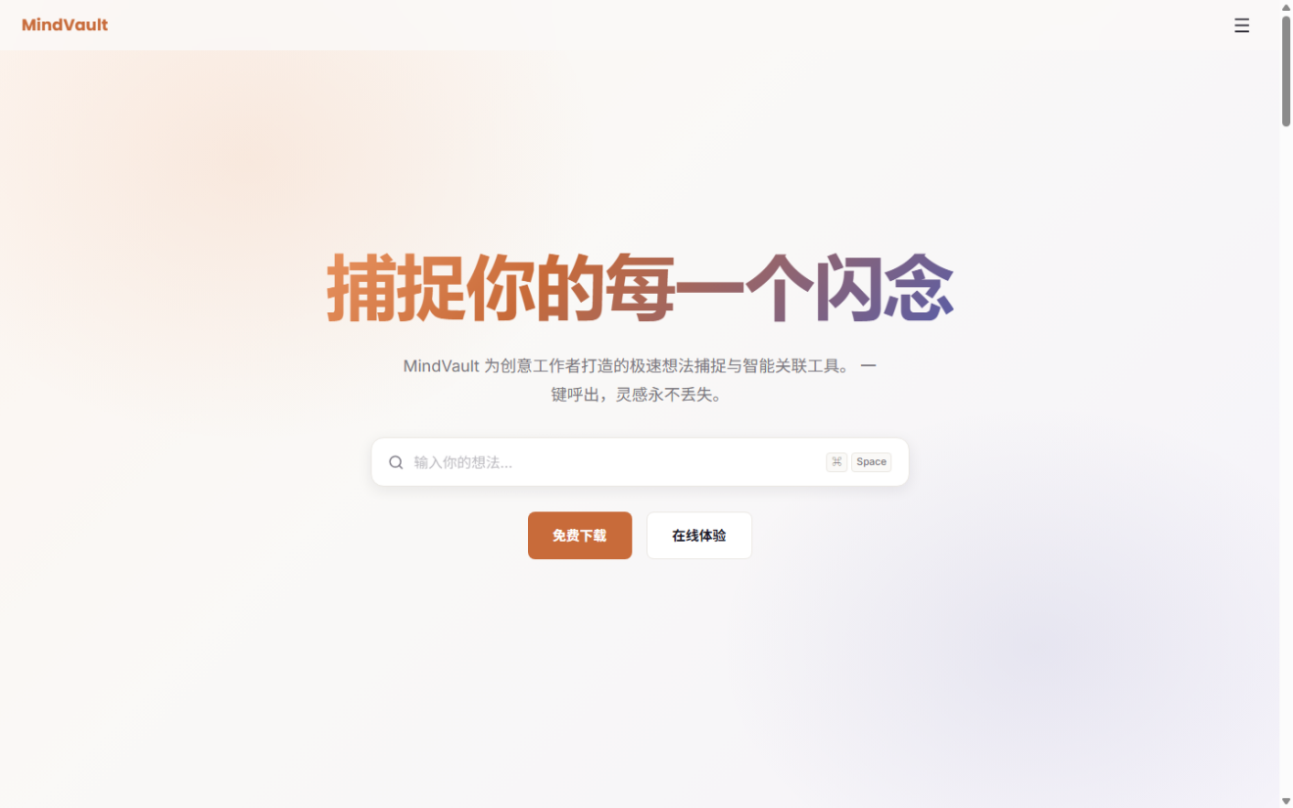
图1Hero页面
Page 2 — 极速捕捉：Raycast 式左文右图布局，左侧列出功能介绍与快捷键提示，右侧为纯 CSS 绘制的命令栏 UI 示意（带浮动动画）。
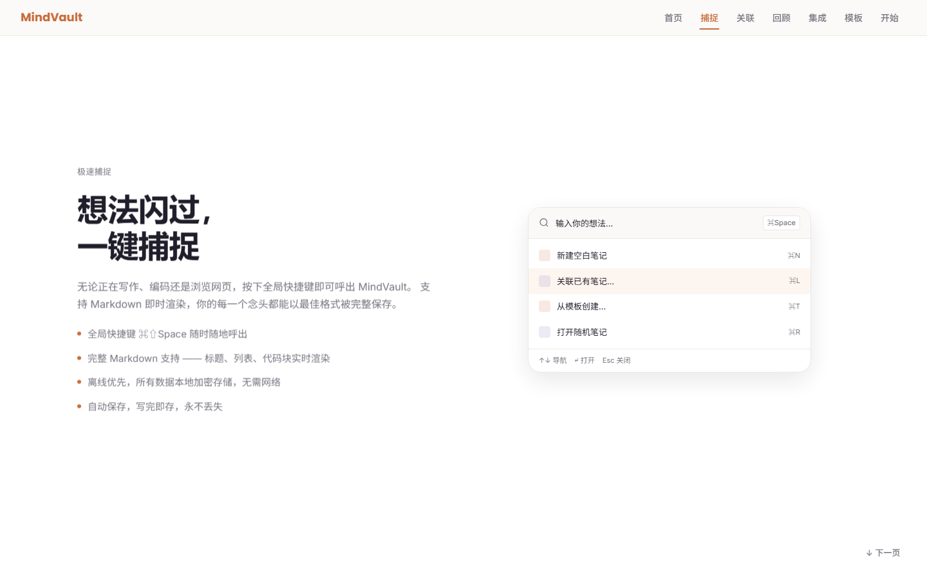
图2激素捕捉页面
Page 3 — 智能关联：左图右文布局，左侧为内联 SVG 知识网络动画（节点脉冲 + 连线流动），右侧文字说明 AI 自动关联逻辑。

图3智能关联页面
Page 4 — 重新发现：左文右图布局，左侧文字描述时间线回溯与随机回顾，右侧为时间流卡片 mockup（含"随机回顾一条笔记"按钮）。
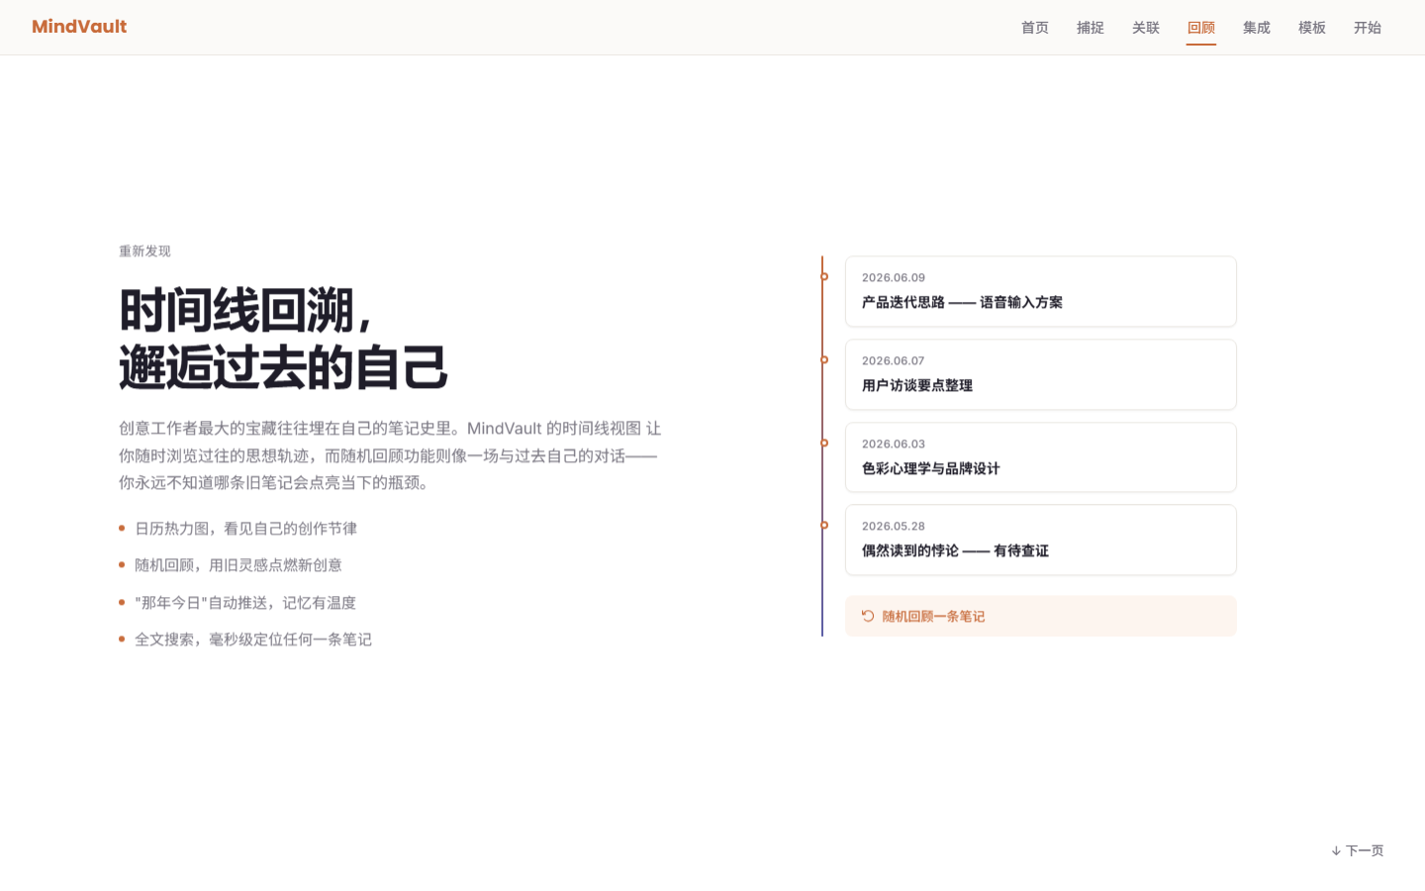
图4时间回溯页面
Page 5 — 集成生态：居中标题 + 6 款工具图标卡片网格（Obsidian / Notion / Logseq / VS Code / Raycast / Figma），hover 上浮效果。
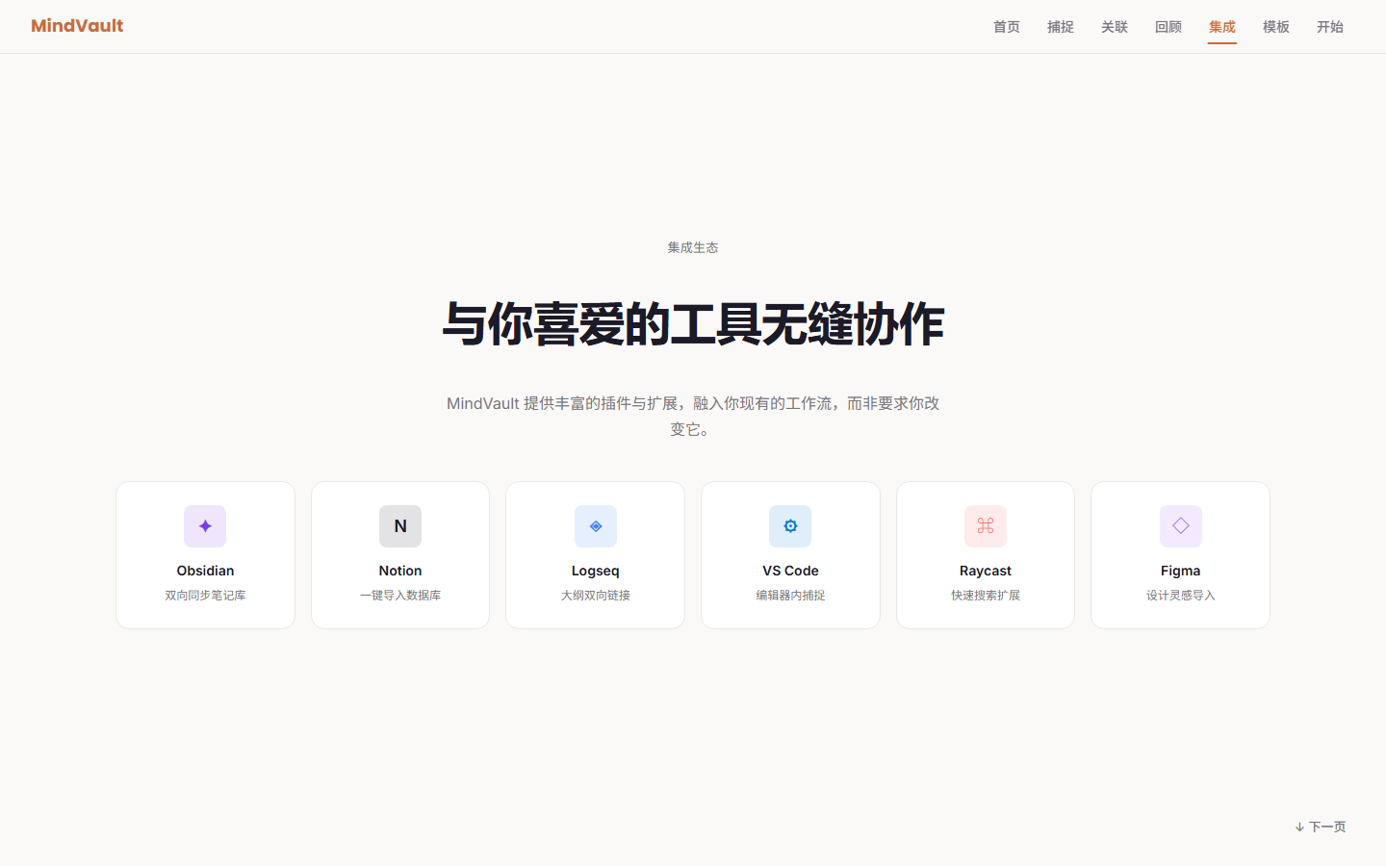
图5集成生态图
Page 6 — 社区模板：居中标题 + 6 张模板卡片网格（读书笔记 / 头脑风暴 / 每日反思 / 研究日志 / 访谈记录 / 项目种子），hover 上浮 + 阴影加深。
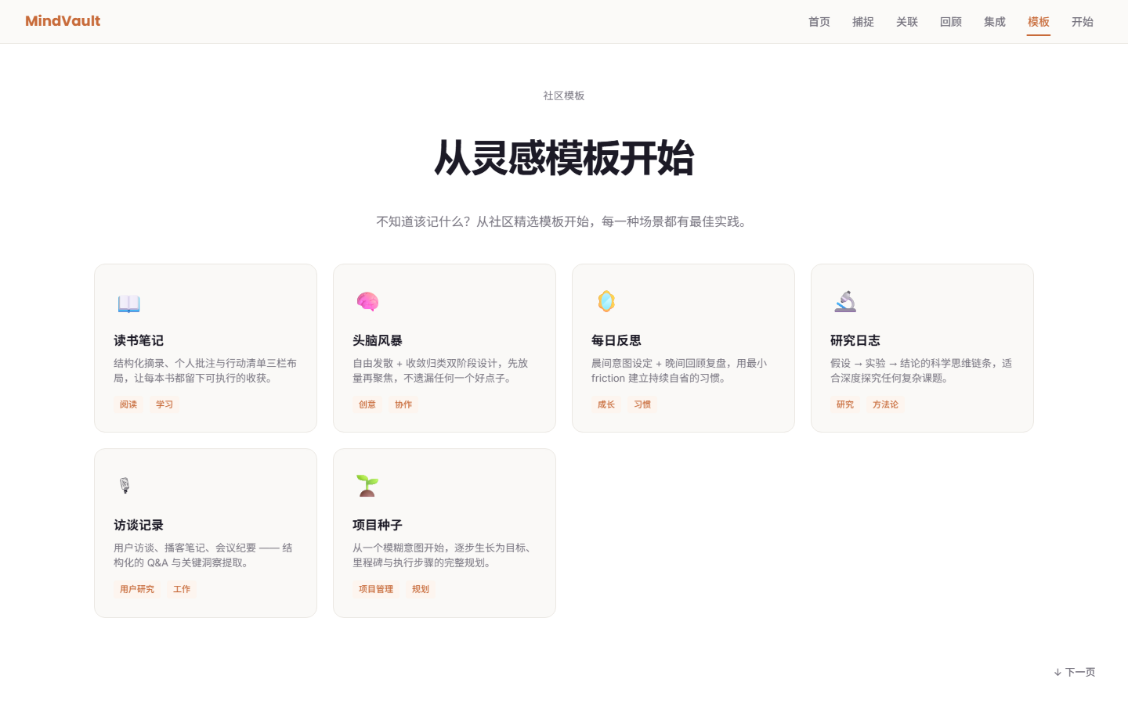
图6社区模板图
Page 7 — CTA + Footer：暖→冷渐变淡色背景，居中大号"免费下载 MindVault"按钮，下方页脚含版权信息与链接。
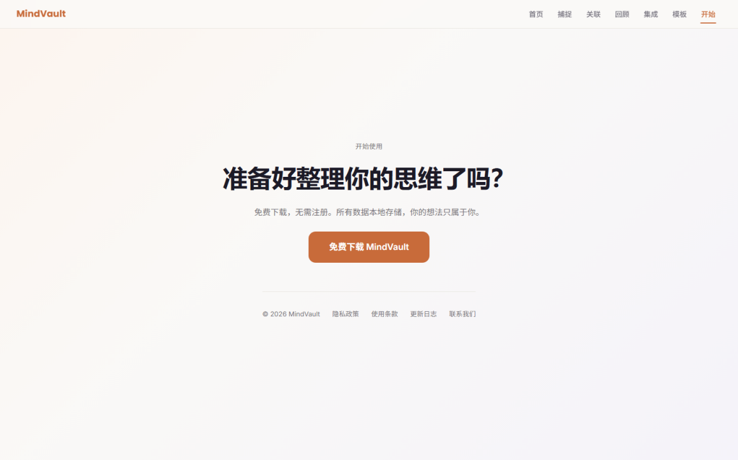
图7CTA+Footer

自定义交互设计

Hero 区"仿实时输入联想"动画
这是本项目的签名级交互（Signature Interaction），设计目标是在首页直接展示产品的核心价值——"极速捕捉想法 + AI 自动联想"。整个动画分为三个阶段循环：
- 打字机效果（Typewriter）：输入框中文本逐字出现，打字节奏为 70ms/字 ± 25ms 随机抖动以模拟真实打字感。末尾始终有一个琥珀色闪烁光标（CSS @keyframes blink，0.8s step-end 循环）。文本通过设置 contenteditable div 的 innerHTML 动态写入。
- 联想卡片淡入浮出（Suggestion Cards Fade-in）：文本输入完毕后，输入框下方的绝对定位区域中逐张（各延迟 100ms）淡入 2-3 张"相关笔记卡片"。卡片样式为白色背景、圆角、微弱阴影，左侧带彩色圆点（琥珀/鸢尾/珊瑚三色轮换），右侧带标签。动画使用 CSS transition（opacity 0→1 + translateY 8px→0，0.35s ease-out-expo）。
- 循环机制（Loop）：卡片停留 3 秒后，所有卡片同时移除 .visible 类（触发 fadeOut），350ms 后清空卡片区与输入框文字，500ms 后开始下一条文本的打字。整个动画有 3 条预设文本循环："下周演讲的开场设计…""那个关于颜色的梦境…""需要查证的悖论…"，每条文本各有 3 张定制联想卡片。
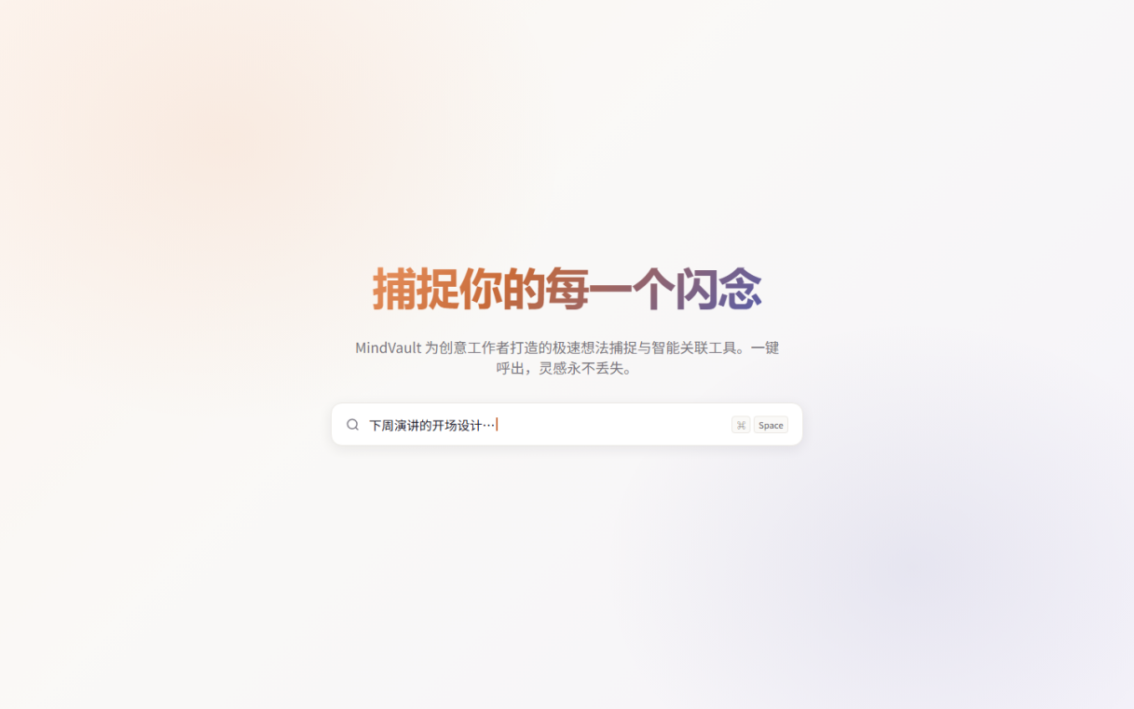
图8打字机效果
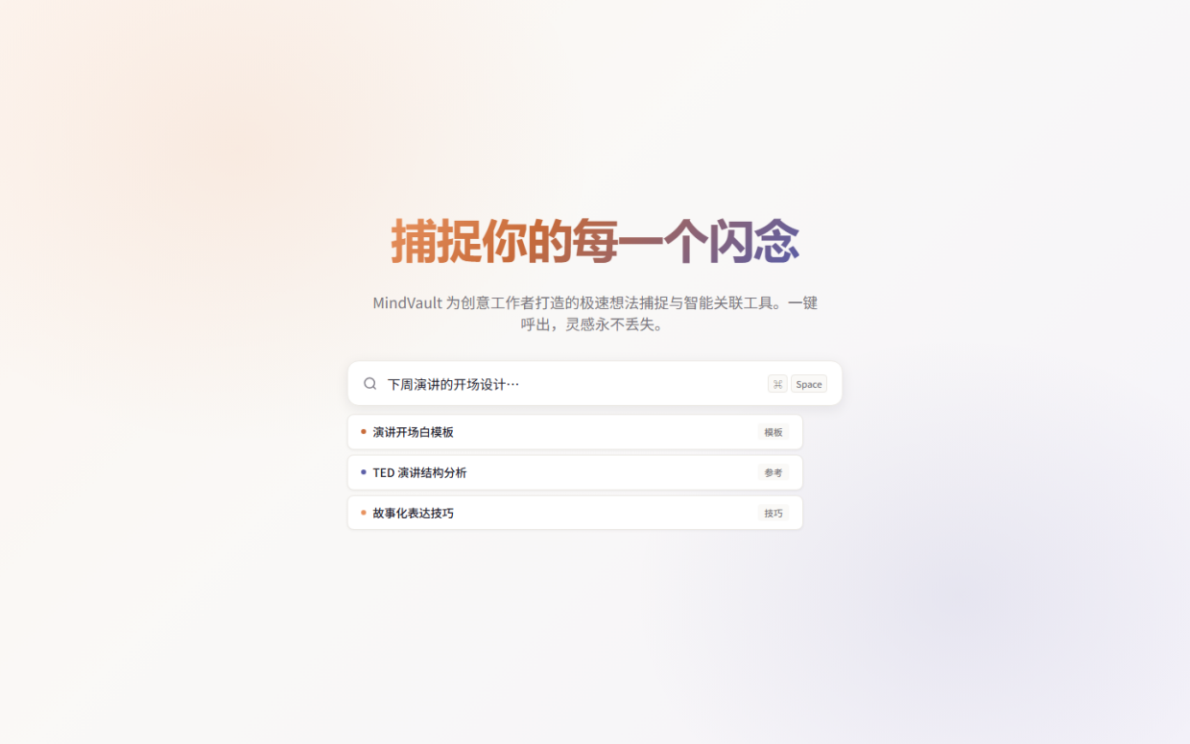
图9联想卡片浮现

"在线体验"交互模式
点击 Hero 区"在线体验"按钮或直接点击命令输入框，演示动画停止，输入框切换为 contenteditable="true" 的实时编辑模式。用户可自由输入文字，系统基于 15 条关键词词库实时匹配并显示联想卡片（按匹配得分排序，最多 4 条）。按 Enter 键触发"捕获"反馈动画（输入框边框琥珀色闪烁 + 显示"已捕获：xxx ✓"提示卡片）。15 秒无操作或按 Esc 自动回到演示模式。

汉堡菜单与辅助交互
- 全屏汉堡菜单：点击右上角 ☰，展开覆盖全屏的半透明模糊面板（backdrop-filter: blur(20px) + rgba(250,249,247,0.88)），居中纵列 7 个锚点链接。图标变为 ×。点击链接或背景区域或按 Esc 关闭面板。CSS transition 控制 opacity 0↔1（0.35s ease-out-expo），body overflow 在菜单打开时设为 hidden 以防止背景滚动。
- 锚点平滑滚动：html 元素设定 scroll-behavior: smooth，链接直接使用 href="#id" 即可实现平滑滚动。
- 滚动渐显动画：使用 Intersection Observer（threshold: 0.15），监听所有带 .reveal 类的元素，进入视口后添加 .active 类触发 opacity + translateY 过渡。
- 移动端响应式：≤900px 时双栏布局切换为单栏，第二个和第四个区块的图文顺序反转（视觉元素先显示）；≤600px 时字号缩小、按钮全宽、卡片网格缩为 2 列或 1 列。

技术实现

项目文件结构
项目为单文件架构，所有 HTML 结构、CSS 样式、JavaScript 脚本均内联在一份 index.html 中，无外部依赖（除 Google Fonts CDN 引入 Poppins 和 Inter 字体外）。
Code/
└── index.html （单文件，内含）
├── <style> CSS（~530 行）：CSS 变量 / 重置 / 排版 / 导航 /
│ 7 页布局 / 动画 / 响应式 / 打印
├── <body> HTML：导航栏 + 全屏覆盖层 + 7 个 <section> 区块
└── <script> JS（~270 行）：打字机动画 / 交互模式 /
汉堡菜单 / 滚动显隐

核心技术列表
表3核心技术列表
技术 | 应用场景
CSS Custom Properties | 全局配色方案管理、阴影层级、缓动函数
CSS Gradient (background-clip: text) | Hero 大标题渐变色填充
CSS backdrop-filter: blur() | 导航栏半透明模糊效果、全屏覆盖层
CSS @keyframes | 光标闪烁、呼吸箭头、节点脉冲、连线流动、命令栏浮动
CSS Grid + Flexbox | 双栏功能区块、卡片网格、居中布局
CSS @media (prefers-reduced-motion) | 无障碍：尊重用户减少动画偏好
CSS @media print | 打印分页、导航栏隐藏、字体回退
JavaScript setTimeout 递归 | 打字机逐字动画循环
JavaScript DOM 操作 | 动态创建/移除联想卡片、contenteditable 切换
Intersection Observer API | 滚动渐显动画触发
JavaScript 事件委托 | 汉堡菜单点击外部关闭、联想卡片点击填入
contenteditable 属性 | 演示模式与交互模式的无缝切换
Google Fonts CDN | Poppins（Display）+ Inter（Body）字体加载
内联 SVG + CSS 动画 | 知识网络节点图绘制与动画

响应式适配方案
- 断点 900px：双栏布局 → 单栏堆叠，第 2、4 区块的图文顺序反转（视觉元素先显示），命令栏 mockup / SVG / 时间线全宽，模板卡片网格列数收缩。
- 断点 600px：标题字号缩小，CTA 按钮组由横向排列变为纵向全宽，集成卡片网格 2 列，模板卡片网格 1 列。
- 导航栏：在所有尺寸下保持极简（Logo + 汉堡），全屏覆盖层菜单不受屏幕宽度影响。

测试结果与分析

打印预览效果
通过浏览器 Ctrl+P 打印预览，7 个页面区块各自独立分页（@media print 中 page-break-after: always），导航栏和交互元素在打印时隐藏（display: none），渐变色文字回退为黑色（-webkit-text-fill-color: #000），页面内边距适当缩减以适配 A4 纸张宽度。

移动端显示效果
在 Chrome DevTools 设备模拟器中测试 iPhone 14 Pro Max（430×932）和 iPad（810×1080）两种尺寸。单栏布局正常，汉堡菜单可用，打字机动画流畅，联想卡片在窄屏下自适应宽度。无横向溢出，触摸目标尺寸合格（≥44px）。
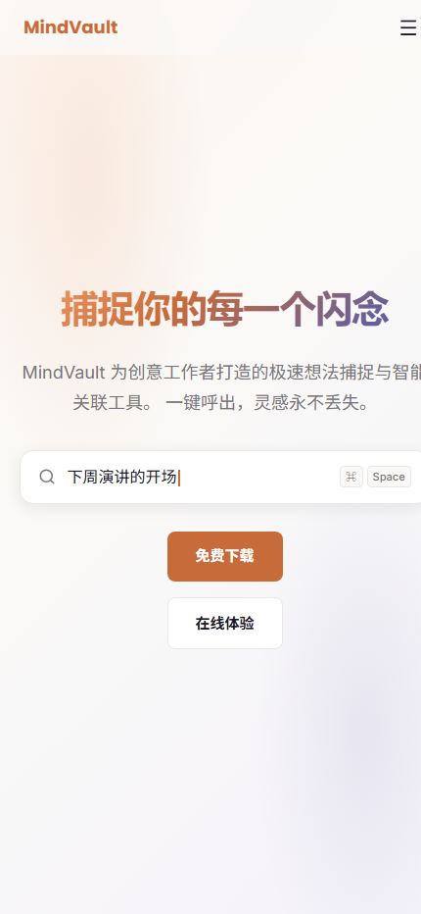
图10移动端显示效果

浏览器兼容性说明
表4浏览器兼容性说明
浏览器 | 测试状态 | 备注
Google Chrome 126+ | ✅ 完全通过 | 所有 CSS/JS 特性原生支持
Microsoft Edge 126+ | ✅ 完全通过 | 与 Chrome 行为一致
Mozilla Firefox 128+ | ✅ 通过 | backdrop-filter 需确认；其余无问题
Safari 17+ | ⚠️ 需验证 | -webkit-backdrop-filter 已添加前缀

总结与收获

遇到的困难与解决方案
表5遇到的困难与解决方案
困难 | 解决方案
打字机动画循环逻辑复杂：需要协调"逐字输入 → 联想卡片浮现 → 停留 3 秒 → 全部淡出 → 下一条"的时序，涉及多个 setTimeout 嵌套，容易出现竞态条件。 | 使用单一 cycleTimer 变量统一管理所有定时器，每个阶段开始时先 clearTimeout 前一个定时器。将打字、显示、淡出、切换四个阶段封装为独立函数，通过回调串联而非深层嵌套。
渐变色中段发灰：暖珊瑚色（#E8925E）到鸢尾蓝紫（#5B5EA6）在 sRGB 色域中的直线渐变中段会经过棕灰色区域。 | 使用三色渐变并加入中间色 #C86B3A（暖琥珀铜）作为缓冲，color-stop 设置在 35% 位置，将灰区压缩到不可见范围。Hero 背景使用极淡版本（混入大量白色）避免脏色。
演示模式与交互模式的 contenteditable 切换：演示模式需要 innerHTML 注入光标 span，交互模式需要真实编辑能力，两者对 DOM 的操作方式冲突。 | 使用 contenteditable 属性在 "false" 和 "true" 之间切换。演示模式设置 contenteditable="false" 并用 innerHTML 写入；交互模式设置 contenteditable="true" 并清除 HTML 标签，依靠浏览器原生编辑能力和 caret-color CSS 显示光标。
全屏覆盖层打开时背景仍可滚动：body 在覆盖层打开时未锁定导致双滚动条。 | 在 openMenu() 中设置 body.style.overflow = 'hidden'，closeMenu() 中恢复为空字符串。

个人收获
- 手法级借鉴与视觉级创新的区分：理解了"借鉴布局手法"和"复制视觉风格"的本质区别。本项目复刻了 Raycast 的导航模式、Hero 布局、交替区块等手法，但配色、字体、文案、交互细节全部重新设计，最终产物在气质上是独立的。
- CSS 动画与 JS 时序的配合：打字机动画需要 CSS（cursor blink、卡片 transition）和 JS（setTimeout 时序控制）精细配合。这次实践加深了对两者协作模式的理解。
- 打印样式 ≠ 屏幕样式的缩小版：@media print 中不仅需要隐藏交互元素，还需要回退渐变色、调整内边距、重新定义分页逻辑。打印是独立的设计媒介。
- 无障碍意识：添加了 prefers-reduced-motion 媒体查询、aria-label / aria-expanded 属性、键盘 Esc 关闭菜单等细节。

Agent 协作体会
本项目全程使用 Claude Code（Anthropic 的 AI 编程助手）进行协作开发。主要体会如下：
- 设计阶段的 Agent 价值：frontend-design 技能提供了明确的设计原则框架（如"在项目中找到一个大但只有一次的闪光点""排版自身应构成记忆点"），这些原则帮助避免了落入 AI 生成设计的三个模板化陷阱（米黄+陶土 / 纯黑+荧光绿 / 报纸式密排）。
- 实现阶段的 Agent 价值：Agent 在单文件 800+ 行代码的编写中表现出良好的全局一致性（配色变量引用、命名约定、注释风格），这在人工编写长文件时容易出现前后不一致。
- 迭代阶段的 Agent 价值：多轮修改（导航栏增强、在线体验交互、Raycast 布局复刻）中，Agent 能够准确保留前序功能的同时增加新功能，减少了人工合并的出错风险。
- 局限性：Agent 无法进行视觉验证（需要人工在浏览器中查看效果），对中文排版细节（如中英文混排间距）的感知不如人工设计师。因此最终的质量把关仍需要人工审查。

附录：与 Agent 的交互记录
以下记录了本实验过程中与 Claude Code（AI 编程助手）的完整对话交互。受篇幅限制，正文中仅引用"见附录"，完整交互记录以折叠面板形式附于下方。用户可将实际对话记录粘贴替换占位文本。
会话一：项目启动 —— 确认技能与设计要求
👤 用户： 请列出当前我能使用的所有技能，并确认是否包含 frontend-design。 🤖 Claude Code： 当前共有 16 个可用技能，包括： find-skills、translate-book、frontend-design、deep-research、 update-config、keybindings-help、verify、code-review、simplify、 fewer-permission-prompts、loop、claude-api、run、init、review、 security-review。 ✅ 确认：frontend-design 在列表中，且项目目录下已有完整技能文件 （.claude/skills/frontend-design/SKILL.md）。
会话二：设计方向确认
👤 用户： 我们要创建一个名为 MindVault 的产品主页。产品定位：为创意工作者打造的 极速想法捕捉与智能关联工具。参考风格：Raycast（明亮渐变、大标题、命令行 输入框、快捷键动画感）。请不要使用 Raycast 的 Logo、图片、品牌文案。整体 配色温暖知性，带有科技感，响应式设计。请先不要写代码，而是用简短语言总结 你对这个设计方向的理解，并给出你建议的配色方案。 🤖 Claude Code： 【设计方向理解】 - 产品内核：MindVault = "思维的保险库"，核心体验是"快 + 安全 + 聪明" - Raycast 参考转译：大标题+明亮渐变→改为暖色系渐变；命令行输入框→作为 Hero 交互核心；快捷键动画感→键盘按键微交互动效 - 一个大胆的签名选择：Hero 区放可实时打字的命令输入框 - 排版：Display 用几何感温和的无衬线（Poppins），正文用 Inter 【建议配色方案】 - 主色： #C86B3A（暖琥珀铜——灵感火花的温度） - 辅助色：#5B5EA6（知性鸢尾蓝紫——思维深度与关联） - 渐变： #E8925E→#C86B3A→#9B6BB0（暖→冷，暗喻混沌到有序） - 背景： #FAF9F7（暖白纸色） - 表面： #FFFFFF、主文字：#1C1A26、次文字：#787580、边框：#EBE8E3 - 三个模板默认风格全部避让（不碰 creamy-terracotta / near-black-acid-green / broadsheet） 👤 用户（确认并追加详细规格）： 请使用当前项目中的技能 frontend-design，为我创建一个产品主页（单文件 HTML， 内联 CSS/JS）…页面必须包含 7 个清晰区块…自定义交互效果：Hero 输入框实现 "仿实时输入联想"动画（打字机效果→联想卡片淡入浮出→循环逻辑）…
会话三：首次创建产品主页（Code/index.html）
🤖 Claude Code： 【调用 frontend-design 技能】 【设计计划】签名选择：Hero 区的实时打字命令输入框+联想卡片动画——这不是 截图或视频，而是产品核心体验的现场演示。排版：Poppins 800 用于 Hero 大标题 （渐变色填充）、Poppins 700 用于区块标题、Inter 500/600 用于正文。布局节奏： Page 2-4 交替图文位置（右-左-右），Page 5-6 用卡片网格收束，Page 7 居中 CTA 收尾。 【审查通过后直接输出完整 HTML 文件】 - CSS Custom Properties 定义全部 9 个色值 - 7 个
区块： Page 1 Hero（渐变背景+命令输入框+打字机动画+双 CTA） Page 2 极速捕捉（左文右图+纯 CSS 命令栏 UI mockup+浮动动画） Page 3 智能关联（左图右文+内联 SVG 知识网络节点连线动画） Page 4 重新发现（左文右图+时间流卡片+随机回顾按钮） Page 5 集成生态（6 款工具卡片网格） Page 6 社区模板（6 张模板卡片+hover 上浮+阴影加深） Page 7 CTA+Footer（大号下载按钮+版权链接） - JavaScript：打字机动画（3 条循环文本+联想卡片）、Intersection Observer 滚动渐显、固定顶栏显隐 - @media print 每页 page-break-after: always - @media (prefers-reduced-motion) 无障碍支持 - 响应式断点 900px/600px 📁 文件保存至：Code/index.html 👤 用户（追加导航增强需求）： 请基于当前 Code/index.html 进行修改，增强页面跳转逻辑和导航体验。具体要求： 1. 顶部固定导航栏（半透明#FAF9F7+backdrop-filter模糊+底部细边框） 2. 导航栏左侧产品名"MindVault"（Poppins粗体，#C86B3A） 3. 导航栏右侧7个锚点链接：首页/捕捉/关联/回顾/集成/模板/开始 4. 滚动时导航高亮（Intersection Observer监听50%阈值） 5. Hero区增加向下滚动引导箭头（呼吸动画） 6. 每个区块底部"↓下一页"快捷按钮 7. 移动端汉堡菜单（☰→展开下拉，#FFFFFF背景+阴影+12px圆角）
会话四：导航增强 + 汉堡菜单
🤖 Claude Code： 【完整改写 index.html】 - 新增 .navbar（fixed, z-index:1000, rgba(250,249,247,0.82)+blur(8px), 底部 border-bottom:1px solid #EBE8E3） - 新增 .nav-link.active 状态（color:#C86B3A + ::after 下划线 scaleX 过渡） - Intersection Observer 多阈值监听（[0,0.25,0.5,0.75,1]），取最高 ratio 的 section 对应高亮导航 - 新增 .scroll-indicator（bottom:2rem 居中，breathe 动画 2s 循环） - 新增 .next-page-link（绝对定位右下角，color:#787580, hover→#C86B3A） - 新增 .hamburger（≤900px 显示，点击展开下拉菜单） - JavaScript 新增函数：setupNavHighlight()、setupNextPageLinks()、 setupScrollIndicator()、setupHamburger()、setupNavSmoothScroll() - @media print 中导航栏、箭头、下一页链接全部 display:none 📁 文件覆盖保存至：Code/index.html 👤 用户：在线体验怎么没实现
会话五："在线体验"交互模式实现
🤖 Claude Code： 【将命令输入框升级为可交互】 HTML： →
CSS 新增： - .cmd-text[contenteditable="true"] { cursor:text; caret-color:#C86B3A; } - .cmd-text:empty::before { content:attr(data-placeholder); } 实现 placeholder JavaScript 新增完整交互模式逻辑： - isInteractive 状态变量 + INACTIVITY_DELAY=15000 自动返回计时器 - suggestionPool 15 条联想词库（关键词匹配+得分排序） - activateInteractiveMode()：停止动画、清除内容、contenteditable="true" - deactivateInteractiveMode()：恢复 contenteditable="false"、重启演示 - matchSuggestions(query)：关键词匹配打分，取前 4 条 - showInteractiveSuggestions()：动态渲染联想卡片，点击填入输入框 - captureThought(text)：Enter 捕获→琥珀色边框闪烁+"已捕获：xxx ✓"反馈 - 输入框 click 也可激活交互模式 - Esc 键退出、15s 不活动自动退出 📁 文件覆盖保存至：Code/index.html 👤 用户（多文件拆分需求）： 请基于之前的 MindVault 设计，重新组织代码结构。要求拆分为多个文件： Code/index.html（Hero）、capture.html、connect.html、rediscover.html、 integrate.html、templates.html、cta.html、css/style.css、js/main.js。
会话六：多文件拆分
🤖 Claude Code： 【创建 9 个文件】 - css/style.css（600+行）：CSS 变量、重置、排版、导航栏、7 页所有样式、 响应式、打印样式 - js/main.js（400+行）：打字机动画（仅 Hero 页面运行，通过检测 #cmdText 元素判断）、交互模式、URL 路径导航高亮（window.location.pathname 匹配 data-page 属性）、汉堡菜单、滚动显隐 - 7 个 HTML 文件：每个 引入 CSS、
引入 JS，统一导航栏 （含 data-page 属性用于高亮）、各自独立页面内容、下一页链接指向下一 HTML - 导航链接使用 <a href="xxx.html"> 实现浏览器原生页面跳转 📁 文件结构： Code/ ├── index.html、capture.html、connect.html、rediscover.html、 │ integrate.html、templates.html、cta.html ├── css/style.css └── js/main.js 👤 用户（Raycast 布局复刻需求）： 请使用当前项目中的技能 frontend-design，基于 Raycast 官网主页布局进行复刻。 严格要求：顶部导航极简（Logo+汉堡☰），点击展开全屏模糊覆盖层；Hero渐变 大标题+命令输入框；3个左右交替布局功能区；工具集成卡片网格；模板卡片网格； 底部CTA+Footer。7个区块。保留打字机动画+在线体验交互。所有文案自行编写。
会话七：Raycast 布局复刻（最终版）
🤖 Claude Code： 【调用 frontend-design 技能，设计计划确认后输出完整代码】 布局特点： - 导航栏：极简至 Logo + 汉堡 ☰，无文字链接 - 汉堡菜单：点击展开全屏覆盖层（rgba(250,249,247,0.88) + backdrop-filter:blur(20px)），居中纵列 7 个大号锚点链接（Poppins 700， 字号 clamp(1.5rem,4vw,2.25rem)），图标变为 ×，底部"按 Esc 关闭"提示 - 功能区块：3 个 Raycast 式左右交替布局（.feature-row CSS Grid 双栏， 间距 clamp(3rem,8vw,6rem)），+ .feature-text 和 .feature-visual 分区 - 保留所有自定义内容：SVG 知识网络、命令栏 mockup、时间线卡片 - 保留打字机动画+在线体验交互（15 条联想词库） - JavaScript 新增：setupHamburger() 全屏覆盖层逻辑（openMenu/closeMenu、 点击背景关闭、Esc 关闭、body overflow 锁定） 📁 文件覆盖保存至：Code/index.html

